LP Camille Claudel – 14000 CAEN | C.C.F. Vie Sociale & Professionnelle  BEP Vente Action Marchande |  | Session 2010
Séquence d’évaluation n°1 | Fiche contrat | Note : /40 |  | Note : /20
Nom | Prénom | Classe |  | Date
On vous donne :
- 55 minutes.
- 8 pages comprenant :
      - Cette fiche contrat
      - Des documents et des questions s’y rapportant
      - Des espaces pour écrire vos réponses
      - Le barème
On vous demande :
- D’inscrire vos réponses au stylo noir ou bleu dans les espaces réservés à cet effet.
- De rédiger des phrases courtes et claires, sans abréviation et signe particulier.
- D’éviter les fautes d’orthographe.
- D’écrire lisiblement et proprement.
On exige :
- Le respect des consignes et du travail demandé.
- Le silence pour tous.
Identi. | Compétences évaluées | N° des questions
C1 | EFFECTUER DES DEMARCHES
C1-1 | S’adresser à un organisme public, une association
C1-2 | Solliciter et recueillir des informations
C1-3 | Traiter des informations
C1-4 | Présenter une requête, rédiger une réclamation
C1-5 | Remplir un formulaire
C1-6 | Mobiliser des connaissances pour comprendre des démarches
C1-7 | Constituer un dossier
C1-8 | Savoir se présenter
C2 | EFFECTUER DES CHOIX RAISONNES
C2-1 | Déterminer les critères de choix
C2-2 | Comparer les éléments de choix
C2-3 | Mettre en relation contraintes et solutions
C2-4 | Argumenter et justifier un choix
C3 | APPREHENDER UNE SITUATION DANS SA GLOBALITE
C3-1 | Définir une problématique
C3-2 | Rassembler et exploiter une documentation
C3-3 | Inventorier toutes les composantes
C3-4 | Hiérarchiser les problèmes
C3-5 | Mobiliser les connaissances utiles
C3-6 | Trouver des solutions
C4 | S’IMPLIQUER DANS UNE DEMARCHE DE PREVENTION
C4-1 | Recenser les facteurs de risques
C4-2 | Analyser une situation
C4-3 | Inventorier les mesures collectives
C4-4 | Inventorier les mesures individuelles
C4-5 | Se situer dans le projet d'action
C4-6 | Conduire une action
C4-7 | Déterminer les critères d'efficacité
C4-8 | Évaluer les résultats

SITUATION 1 : /15
Julie a 17 ans. Elle se couche vers 22h30 tous les soirs. Elle se lève à 6 heures le lundi matin pour aller au lycée.
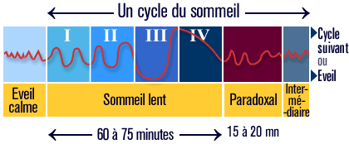
Source : http://www.doctissimo.fr/html/psychologie/bien_dormir/ps_6205_sommeil_cycles.htm
En s’aidant du schéma ci-dessus, indiquer :
- 1/- La durée d’un cycle de sommeil en moyenne :
- 1/- Le nombre de cycle en moyenne dans une nuit de sommeil :
- 1.5/- Le rôle de la phase de sommeil lent :
- 1.5/- Le rôle de la phase de sommeil paradoxal :
- 2/- Donner la définition de la santé selon l’organisation mondiale de la santé (OMS) :

Julie sort le samedi soir avec ses amis et rentre pour se coucher vers 4h du matin. C’est Charlie qui la raccompagne en voiture.
 Extrait de Santé Magazine : http://www.santemagazine.fr/websante/modele_fiche.jsp?file=FM_fatigue_conduite_190204
Plusieurs mécanismes interviennent dans la régulation du sommeil
Les centres du sommeil et de la vigilance sont situés dans le cerveau. Ils sont notamment sous la dépendance de deux types de mécanisme :
Notre horloge biologique interne gouverne les cycles veille-sommeil (comme bien d'autres cycles de l'organisme) selon un rythme circadien (sur 24 heures) lié à la lumière. Elle présente deux pics maximaux de somnolence : entre 2 et 5 heures du matin et entre 13 et 16 heures l'après-midi. En cas de dette de sommeil, le risque d'hypovigilance et d'endormissement est le plus important. C'est aussi à ces heures critiques que surviennent la plupart des accidents liés à l'assoupissement : le jour entre 13 et 16 heures, et la nuit entre 0 et 6 heures, avec un pic à 4 heures du matin. Il est extrêmement difficile de rester correctement éveillé et vigilant en fin de nuit si on n'a pas dormi.

- 1/- Définir un rythme circadien :
- 1/- Relever le pic de somnolence auquel Charlie est exposé et la conséquence possible pour lui et Julie :

- 1/- Proposer une solution pour réduire la dette de sommeil que Julie accumule le week-end :

- 2/- Citer 2 conséquences sur la santé de Julie d’un manque de sommeil :
Julie a du mal à s’endormir et se réveille parfois la nuit. Elle a des difficultés alors à se rendormir. Elle ne souhaite pas avoir recours à des médicaments pour trouver le sommeil.
- 2/- Donner 4 conseils à Julie qui pourraient l’aider à résoudre son problème de sommeil.

SITUATION 2 : /8
Clara est en classe de 1ère bac professionnel Commerce. Elle passe dans quelques jours les épreuves du BEP Ventes action marchande et elle stresse.
Lire l’extrait d’article du journal Ouest-France du 17/05/2005
Exams : gérer son stress
La réussite dépend aussi de l'hygiène de vie !
[…]La période précédant les examens est souvent difficile à gérer car le travail intellectuel est intensif. « Aux mois de mai et juin, au fur et à mesure que l'épreuve approche, une sensation de tension intérieure s'installe, explique le Dr Jean-Claude Nataf, médecin généraliste auteur de La santé des étudiants en 200 questions (1). La peur de l'échec et la crainte de perdre ses moyens touchent plus ou moins tous les étudiants et augmentent jusqu'au jour J. | Si la plupart du temps, le stress est une réaction positive puisqu’il a pour but de mettre l’organisme sous tension afin de permettre à l’individu de réagir efficacement à une situation difficile, il peut aussi se révéler gênant : nervosité, troubles du sommeil, fatigue, sueurs froides, colique, palpitation, bouche sèche, en particulier le jour de l'examen. » Les révisions seules ne suffisent pas. Mais associées à une bonne hygiène de vie, elles se révèlent beaucoup plus efficaces. Les facultés intellectuelles et les capacités de mémoire en dépendent directement. […]

- 1/- Citer 2 causes au stress de Clara.

- 1/- Citer 2 manifestations physiques du stress le jour de l’examen au moment de la distribution du sujet :

- 2/- Nommer l’hormone secrétée dans la phase d’alerte
- 1/- Citer 2 conséquences du stress sur l’organisme d’un étudiant le dernier mois avant l’examen.

- 1/- Nommer cette phase de stress :
- 2/- En s’aidant du dessin ci-dessus, citer 4 règles d’hygiène de vie qui permettront à Clara de lutter efficacement contre le stress :

SITUATION 3 : /17

Frédéric consulte le site de l’ADEME (agence de l’environnement et de la maîtrise de l’énergie) et teste ses connaissances sur les énergies renouvelables.

Document 1 (extrait du guide pratique de l’ADEME « Le développement durable ».
Un climat malade, des pollutions tenaces, des ressources trop exploitées, des espèces en danger, la prospérité réservée à 20 % des habitants de la planète… Le constat n’est pas brillant.
Une voie pour s’en sortir ? Se développer autrement. Une proposition pour le faire ? Mettre en pratique les principes du développement durable : équité sociale, efficacité économique, qualité de l’environnement.

- 1/- Lire le document 1 et citer 2 conséquences pour la terre et ses habitants si les principes de développement durable ne sont pas appliqués.
- 2/- Donner une définition du développement durable.

Frédéric a décidé de participer dans sa vie quotidienne au développement durable. Il voudrait diminuer sa consommation d’électricité.
Document 2 (extrait du guide pratique de l’ADEME « Equipements électriques »)
Il y a deux grands types de lampes à la disposition du consommateur : les lampes à incandescence et les lampes fluorescentes. L’électricité qu’elles consomment est transformée en lumière et en chaleur.  L’étiquette énergie  Comme pour les équipements électroménagers, l’étiquette énergie est obligatoire pour les lampes. Y figurent l’efficacité énergétique (graduée de A pour les plus sobres à G pour les plus gaspilleuses) et l’efficacité lumineuse. Exprimée en lumens par watt, elle permet de comparer les lampes entre elles : plus le chiffre est grand, plus la lampe émet de lumière pour une même énergie consommée.  Les lampes fluorescentes sont classées en A et B, les halogènes entre C et G, les « ampoules » classiques entre E et G. | 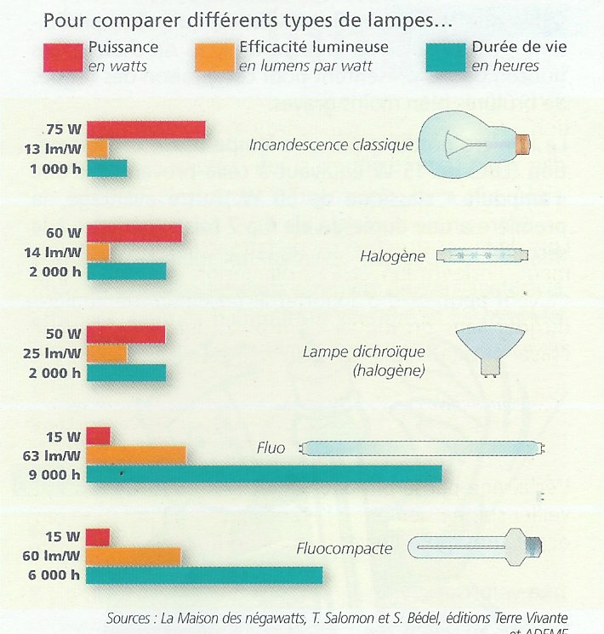

- 1/- Relever dans le document 2, les 2 indications que donne l’étiquette « énergie » aux consommateurs ?

- 1/- Indiquer le type de lampe que doit acheter Frédéric pour économiser de l’électricité. Justifier la réponse.
Frédéric vient de s’installer dans son nouvel appartement. Soucieux d’économiser l’électricité et ses dépenses, il décide de s’équiper d’ampoules longue durée. Il consulte un test dans la revue mensuelle « Que Choisir ? »
- 0.5/- Lire l’encadré du document 5 et noter l’organisme qui publie la revue « Que choisir ? »
- 1/- Citer 4 rôles d’une association de consommateurs.

- 1/- Citer 2 moyens utilisés par cette association pour informer les consommateurs :
- 1/- Expliquer pourquoi les tests publiés dans cette revue sont fiables :
- 2/- Indiquer 4 critères de choix qui peuvent être pris en compte par Frédéric :
- 2/- En s’aidant du test, cocher la bonne réponse et corriger si nécessaire.
Affirmation | VRAI | FAUX | Correction si nécessaire
C’est avec l’ampoule Philips New Softone que Frédéric économisera le plus d’argent au bout de 6000h d’utilisation.
Au bout de 6000h d’utilisation il n’y a plus que 8 ampoules sur 10 de marque Megaman Liliput qui fonctionnent.
C’est l’ampoule Luisant Eco Fla qui a obtenue la plus mauvaise note.
Parmi les ampoules qui ont obtenu une note égale ou supérieure à 15/20 c’est l’ampoule Megaman Liliput la moins chère à l’achat.
- 1/- Choisir l’ampoule qui vous semble être le meilleur choix pour Frédéric pour équiper l’ensemble de son logement : Marque :
Prix : Note :
- 1/- Donner 2 arguments pour justifier ce choix :
Frédéric achète sur un site Web un appareil photo d’un montant de 137.04€. Il paie son achat par carte bancaire sur le site.
- 1/- Remplir le formulaire en s’aidant des informations indiquées sur la carte bancaire.
Frédéric a souscrit une extension de garantie d’un an pour ce nouvel appareil photo.
- 1.5/- En vous aidant de l’extrait des conditions de vente ci-dessous, indiquer ce que lui apporte cette garantie, ce qu’il devra payer en cas de problème sur son appareil.

EXTRAIT DES CONDITIONS DE VENTE
2. Quel est le périmètre de l’extension de garantie ?
2.1 Les services assurés
2.1.1 : Les produits nomades (hors Appareils photos numériques et caméscopes) imprimantes, TV, matériel Hi Fi et autoradio. Les services assurés par notre prestataire sont :
· Le diagnostic de panne par téléphone.
· La réparation par intervention au domicile du client. Le produit doit être mis à la disposition du technicien sur un meuble ou sur un pied. Le technicien ne procède jamais au décrochage ou à l’accrochage de l’écran au mur.
2.1.2 : Les ordinateurs portables. Les services assurés par notre prestataire sont :
· Assistance software par téléphone : installation des logiciels livrés en standard avec le matériel, résolution des dysfonctionnements liés au système d’exploitation, des problèmes Internet…
· Diagnostic de panne par téléphone.
· Réparation par intervention en atelier. L’acheminement du produit se fait par l’envoi d’un transporteur ou d’un bon Chronopost pré-payé chez le client (ce bon permet au client de déposer gratuitement son matériel au bureau de poste de son choix pour un envoi par Chronopost).
2.1.4 : Les appareils photos numériques et les caméscopes
· Le diagnostic de panne
· La réparation en atelier ou l’échange.

3. Quels sont les frais de l’intervention ?
3.1 : Le cas des appareils photos numériques et des caméscopes
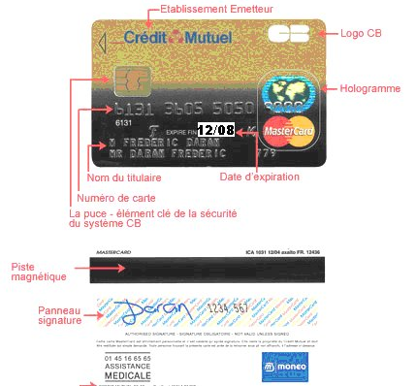
En toute hypothèse, l’extension de garantie s’entend pièces et main d’œuvre. Demeure à votre charge les frais de retour à l’aller. Ceux du retour étant assumés par RueDuCommerce. Pour effectuer le retour d'un produit garanti par une extension de garantie, nous vous invitons à contacter par téléphone un conseiller qui vous expliquera la démarche à suivre au : 0891 56 20 20 (0,22€ la minute à partir d’un poste fixe), du lundi au vendredi de 8h à 20h et le samedi de 9h à 18h, hors jours fériés.

